

Campus Ate

*Ingeniería de Sistemas e Informatica*

**FOSMAR LA MARINA**

**Integrantes**

*Frank Joel Collazos Babilon U23257321*

*Luis Alexander Garcia Condorchoa U21229788*

2024

Contenido

**Problema de la empresa y su impacto en los procesos** 3

**Misión** 4

**Visión** 4

**Mapa de procesos:** 4

**Lean Canvas** 5

**Planteamiento de alternativas de solución:** 5

**Herramienta WBS para la planificación** 8

**Project charter básico** 8

**Diagrama de Gant** 10

**Anexos:** 10

# **Problema de la empresa y su impacto en los procesos**

**La empresa FOSMAR presenta el siguiente inconveniente:**

**Distribución y Comercialización:**

La empresa aseguradora debe vender sus productos y servicios. Esto implica analizar mercados, trabajar con corredores de seguros, establecer canales de ventas directas, brindar servicio al cliente y más.

**Procesos Técnicos y Actuariales:**

Desarrollo de productos: Crear y adaptar productos de seguro.

Fijación de precios (pricing): Determinar las primas de seguro basadas en análisis estadísticos y riesgos asociados.

**Suscripción de Riesgos en Seguros:**

Seleccionar los riesgos que se cubrirán.

Fijar tarifas según los resultados del análisis de riesgo.

Emitir contratos de seguro y reaseguro.

**Gestión de Siniestros:**

Manejar daños personales o materiales sufridos por los clientes.

Incluye peritación, evaluación, control de siniestros, reparaciones, servicios médicos, servicios jurídicos, etc.

**Gestión de Inversiones Financieras e Inmobiliarias:**

Analizar y gestionar inversiones para respaldar las operaciones de la aseguradora.

**Recursos Humanos:**

Contratación, administración de personal, nóminas, etc.

**Gestión de Sistemas Operativos:**

Mantenimiento de sistemas de información y comunicación.

Diseño de procesos informáticos.

**Administración y Control Financiero:**

Monitoreo de ingresos, gastos y rentabilidad.

Cumplimiento normativo y auditoría interna

# **Misión**

Administrar y gestionar los recursos asignados provenientes de las diversas fuentes establecidas en la legislación y normativa vigente, con el fin de financiar la atención integral de la salud del Personal Militar de la Marina de Guerra del Perú en situación de actividad, disponibilidad, retiro y sus derechohabientes en concordancia a los establecido en el reglamento vigente (ROFOSMAR – 12055)

# **Visión**

Ser una institución administradora de fondos de aseguramiento en salud en mejora continua de su gestión financiera, tecnológica y prestacional, centrada en las personas, que garantiza en forma sostenible, el acceso a la salud de sus beneficiarios con oportunidad, calidad, innovación y ética.

**Mapa de procesos:**  
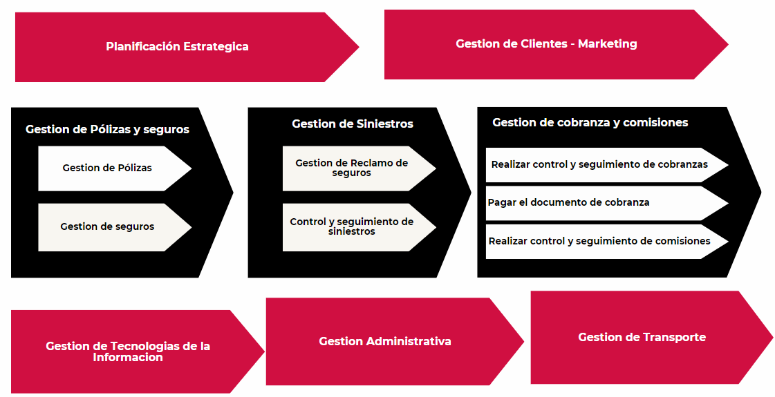

# **Lean Canvas**

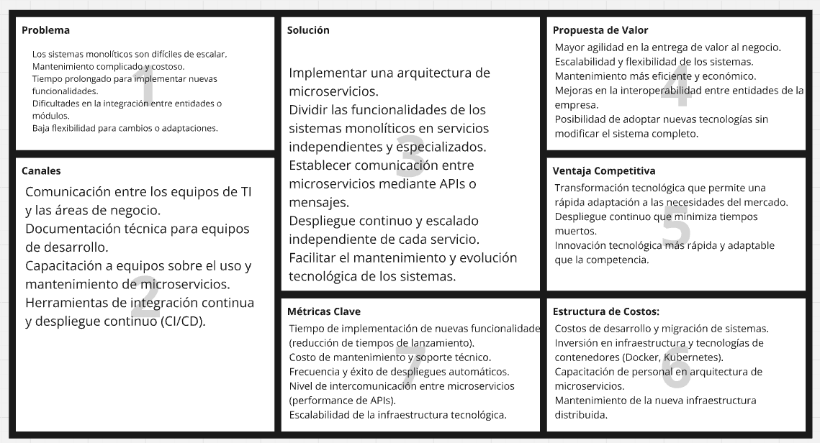

**Planteamiento de Alternativas de Solución**

**Planteamiento de Alternativas de Solución**

**Proyecto de Transformación: Sistema Web de Gestión de Medicina Ocupacional**

**Descripción**: El proyecto consiste en la transformación del actual **Sistema de Gestión de Medicina Ocupacional** de **Fosmar** a una arquitectura de **microservicios**. En este proceso, se migrarán los sistemas monolíticos existentes a una estructura más flexible, escalable y mantenible, permitiendo un desarrollo modular y la gestión eficiente de recursos. La nueva arquitectura proporcionará mayor agilidad en las actualizaciones y un despliegue más automatizado. Este enfoque también permitirá que cada componente del sistema (como la gestión de usuarios, la solicitud de descansos médicos, el historial médico, etc.) funcione de manera independiente.

**Estrategia de Migración**

**Arquitectura de Microservicios**:

* **Descomposición del sistema monolítico** en microservicios independientes que realizarán funciones específicas, como la autenticación de usuarios, la gestión de solicitudes de descanso médico y el historial de aprobaciones.
* **Comunicación entre microservicios** mediante **APIs REST** o **mensajería** basada en colas, como **RabbitMQ** o **Kafka**, asegurando una integración fluida entre los servicios.

**Infraestructura basada en contenedores**:

* Uso de **Docker** para empaquetar cada microservicio en contenedores, lo que facilita la portabilidad y consistencia en los entornos de desarrollo y producción.
* **Kubernetes** se utilizará como plataforma de orquestación de contenedores, permitiendo una escalabilidad eficiente y una gestión automatizada del despliegue de cada servicio.

**Proceso Iterativo**:

* La migración se llevará a cabo de manera **gradual y iterativa**, minimizando el impacto en las operaciones diarias de **Fosmar**.
* Se implementarán estrategias de despliegue como **blue/green deployment** o **canary releases** para garantizar que los servicios antiguos y nuevos coexistan sin interrumpir el funcionamiento del sistema.

**Pantallas Clave del Sistema**

1. **Pantalla de Inicio de Sesión**:
   * **Objetivo**: Proporcionar acceso seguro al sistema a través de un servicio dedicado de autenticación.
   * **Componentes**:
     + Campos para ingresar **usuario** y **contraseña**.
     + Botón para **Iniciar Sesión**, que envía las credenciales a través de un microservicio de autenticación.
     + Opción de **recuperación de contraseña** mediante un servicio independiente de notificaciones por correo electrónico.
2. **Dashboard**:
   * **Objetivo**: Mostrar estadísticas clave del sistema de manera personalizada para cada usuario (empleado o administrador).
   * **Componentes**:
     + Resumen de los **descansos médicos activos** y próximos.
     + Indicadores de rendimiento y métricas relevantes.
     + Acceso rápido a la gestión de **solicitudes de descanso** y **aprobaciones pendientes**.
3. **Pantalla de Solicitud de Descanso Médico**:
   * **Objetivo**: Facilitar la creación de solicitudes de descanso por parte de los empleados a través de un formulario dinámico.
   * **Componentes**:
     + Campos para seleccionar la **fecha de inicio** y la **duración del descanso**.
     + Opción para seleccionar el tipo de **motivo** y adjuntar **documentación médica**.
     + Botón para **enviar la solicitud**, que será gestionada por el microservicio de **gestión de descansos**.
4. **Historial Médico**:
   * **Objetivo**: Proporcionar un listado completo de todas las solicitudes de descanso, permitiendo a los usuarios consultar el estado actual y los resultados de solicitudes anteriores.
   * **Componentes**:
     + Lista cronológica de **solicitudes de descanso** con detalles sobre la fecha, motivo y duración.
     + Indicadores de **estado** (aprobado, rechazado, pendiente).
     + Opción para **ver detalles** o **descargar documentos adjuntos** asociados a cada solicitud.

**Beneficios Esperados**

* **Modularidad**: Al transformar el sistema en microservicios, cada módulo puede evolucionar de manera independiente sin afectar otros componentes, reduciendo riesgos en cada actualización.
* **Escalabilidad**: La infraestructura basada en **Docker** y gestionada por **Kubernetes** permitirá escalar horizontalmente los servicios según la demanda, optimizando los recursos disponibles.
* **Despliegue Continuo**: La automatización del despliegue mediante Kubernetes permitirá que las nuevas versiones y parches del sistema se implementen sin interrupciones, mejorando la agilidad y disponibilidad del sistema.
* **Mantenimiento Eficiente**: Los microservicios facilitan la identificación y resolución de problemas al segmentar el sistema en componentes más pequeños y fáciles de gestionar.

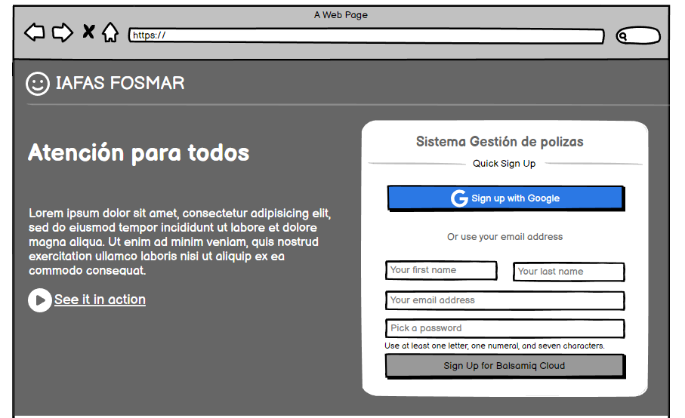

**Pantalla de Dashboard:**

* Resumen de estadísticas de descansos médicos.
* Acceso rápido a las funciones más utilizadas.  
  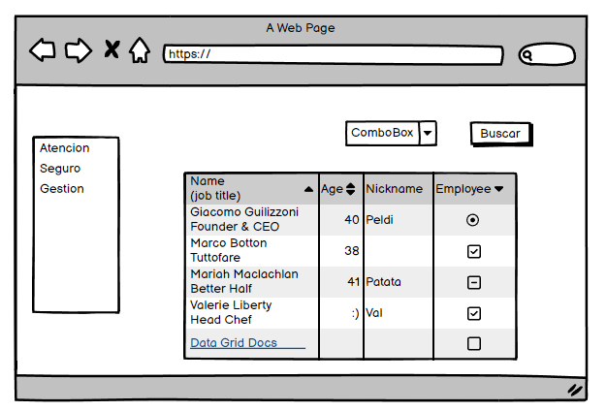

**Formulario para ingresar datos del descanso (fecha, duración, motivo).**

* Opción para adjuntar documentos (certificados médicos).
* Botón para enviar la solicitud de descanso.
* Pantalla de Consulta de Historial Médico:

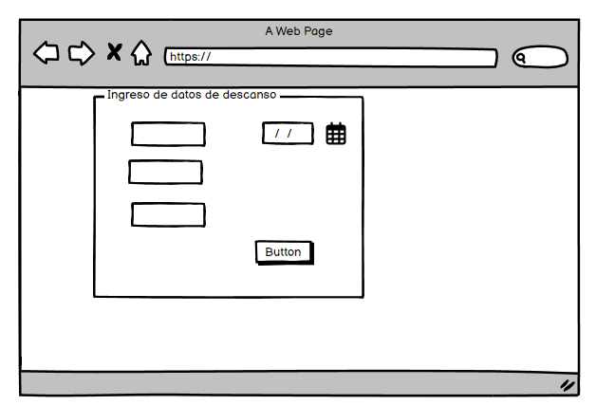

**Listado de empleados con opción de agregar, editar o eliminar.**

* Asignación de roles (administrador, empleado).
* Configuración de permisos de acceso.

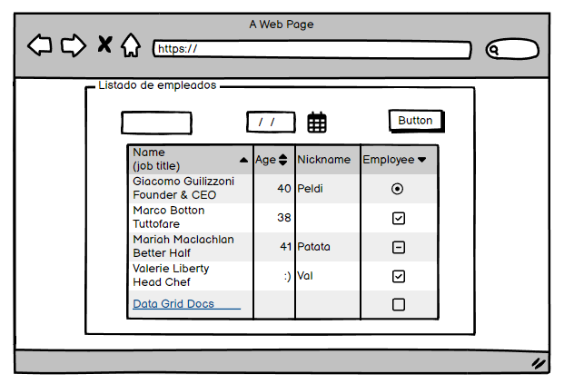

# 

# **PROTOTIPO DE SISTEMA DE GESTION DE SINIESTROS**

# 

# **ADMIN HOME**

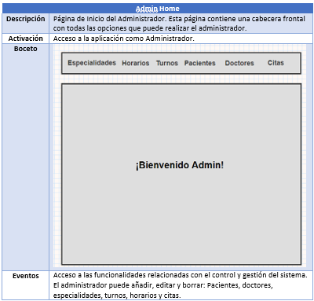

**Doctor Home**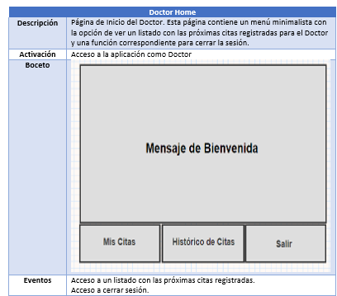

**Paciente Home**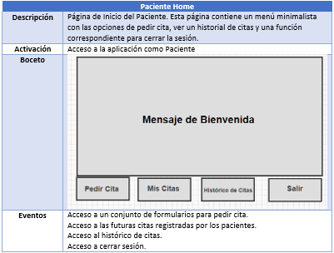

# **Herramienta WBS para la planificación**

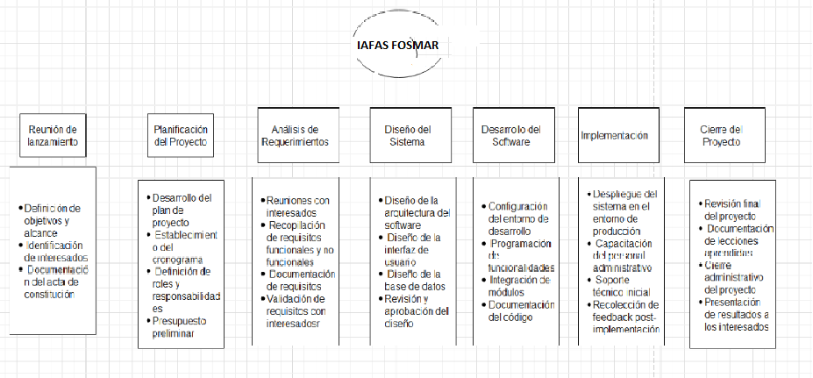

# **Project charter básico**

***ACTA DE CONSTITUCIÓN DEL PROYECTO***

|  |  |  |  |
| --- | --- | --- | --- |
| **Fecha:** 02-09-2024 | | **Nombre del Proyecto:**  Sistema de Aseguramiento IAFAS | |
| **Justificación**  La actual infraestructura de Fosmar está compuesta por sistemas monolíticos independientes para cada entidad, lo que dificulta la escalabilidad, mantenimiento y la integración entre ellos. Para mejorar la eficiencia operativa, reducir los tiempos de implementación y aumentar la flexibilidad en la adopción de nuevas tecnologías, se propone la migración hacia una arquitectura de microservicios. Esta transición permitirá a la aseguradora Fosmar responder de manera más ágil a las demandas del mercado y ofrecer un mejor servicio a sus clientes. | | | |
| **Objetivos estratégicos**   * Optimizar la agilidad y velocidad en la implementación de nuevas funcionalidades. * Reducir los costos de mantenimiento y soporte técnico de los sistemas. * Mejorar la escalabilidad de la infraestructura tecnológica, permitiendo el crecimiento de la empresa sin afectar la operatividad. * Facilitar la integración de sistemas entre las distintas entidades de Fosmar. * Implementar un sistema de despliegue continuo que permita mejoras y actualizaciones sin interrupciones. | | | **Criterios de éxito**   * Implementación exitosa de microservicios clave que permitan la comunicación entre entidades. * Reducción del 30% en los tiempos de implementación de nuevas funcionalidades en los sistemas. * Reducción del 20% en los costos de mantenimiento de infraestructura. * Interoperabilidad completa entre microservicios, permitiendo la integración y comunicación fluida. * Despliegue continuo sin interrupciones mayores a 2 horas durante el proceso de migración.. |
| **Breve descripción del proyecto**  El proyecto consiste en la transformación de los sistemas monolíticos actuales de Fosmar en una arquitectura de microservicios. Se identificará, desarrollará e implementará cada servicio de manera independiente, permitiendo la comunicación a través de APIs o mensajería. La infraestructura estará basada en contenedores (por ejemplo, Docker) y gestionada a través de Kubernetes para facilitar la escalabilidad y despliegue automatizado. Se estima un proceso iterativo con migraciones graduales, minimizando el impacto en las operaciones diarias de Fosmar. | | | |
| **Principales interesados**   * Propietarios del Proyecto: Dirección de Tecnología (CIO) de Fosmar. * Interesados Primarios: * Equipos de Desarrollo de TI de Fosmar. * Equipos de Mantenimiento y Soporte Técnico. * Áreas de negocio que interactúan con los sistemas de información. * Usuarios finales de los sistemas (internos y externos). * Interesados Secundarios: * Proveedores de soluciones tecnológicas y consultoresexternos. * Clientes y socios estratégicos de Fosmar. | | | |
| **Requisitos generales y restricciones**   * Implementación de microservicios debe permitir la integración fluida entre entidades. * La nueva arquitectura debe ser escalable y fácil de mantener. * Se deben adoptar tecnologías de contenedores y orquestación (Docker, Kubernetes). * El sistema debe asegurar alta disponibilidad y minimizar el tiempo de inactividad durante la migración. | | | |
| **Riesgos principales**  Riesgos Técnicos:   * Fallos en la integración de microservicios, causando interrupciones en la operación. * Dificultades en la adopción de nuevas tecnologías por parte del equipo de desarrollo.   Riesgos Operativos:   * Impacto en el servicio a clientes durante la transición. * Falta de interoperabilidad o problemas de comunicación entre microservicios.   Riesgos Financieros:   * Posible incremento en los costos de migración debido a la complejidad técnica. * Retrasos en el cronograma que afecten el retorno de inversión. | | | |
| **Cronograma de hitos principales** (si existieran)  Fase 1: Definición de microservicios prioritarios e identificación de dependencias (Mes 1-2).  Fase 2: Desarrollo e implementación de microservicios básicos (Mes 3-6).  Fase 3: Pruebas de integración y ajustes en la comunicación entre microservicios (Mes 7-8).  Fase 4: Migración completa y despliegue de la nueva arquitectura (Mes 9-12). | | | |
| **Presupuesto global preliminar** (si existiera) | | | |
| **Director del Proyecto** | **Nivel de autoridad**  . Acceder a la información del cliente y negociar cambios  . Programar reuniones del proyecto con los gerentes funcionales  . Aprobar el presupuesto del proyecto y sus modificaciones  Negociar con los gerentes funcionales los miembros del equipo Otro: | | |
| **Patrocinador** | **Firma del patrocinador** | | |

# **Diagrama de Gant**

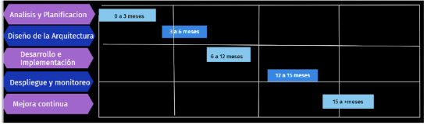

**DIAGRAMA DE CASO DE USO**

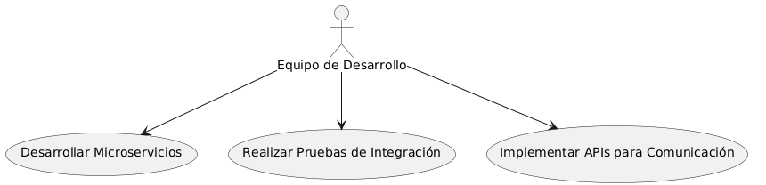

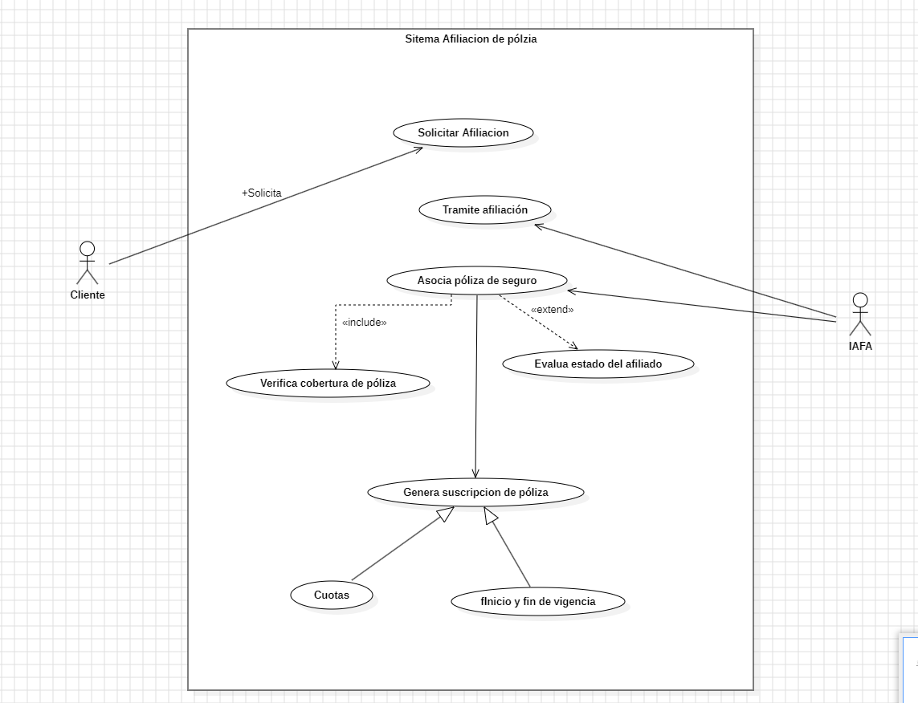

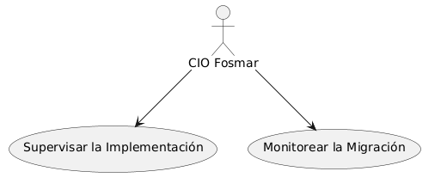

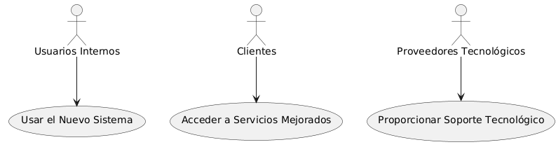





**Diagrama de Actividad**

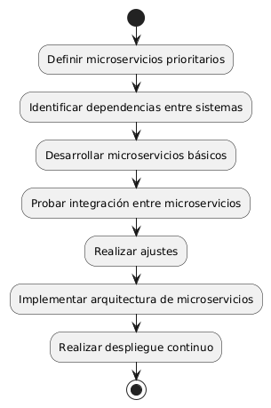

**DIAGRAMA DE SECUENCIA**

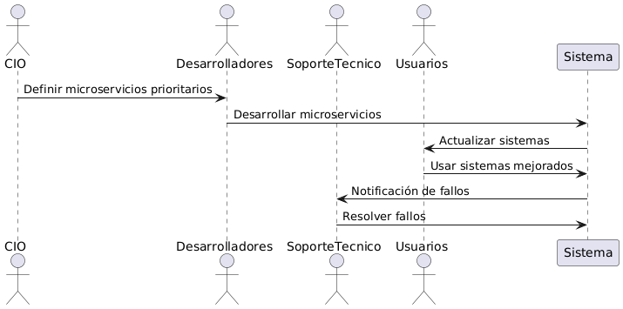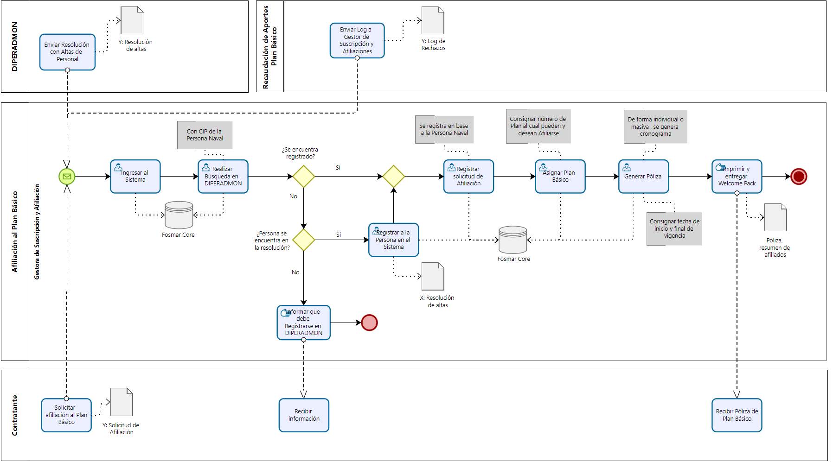

**Lista de entidades: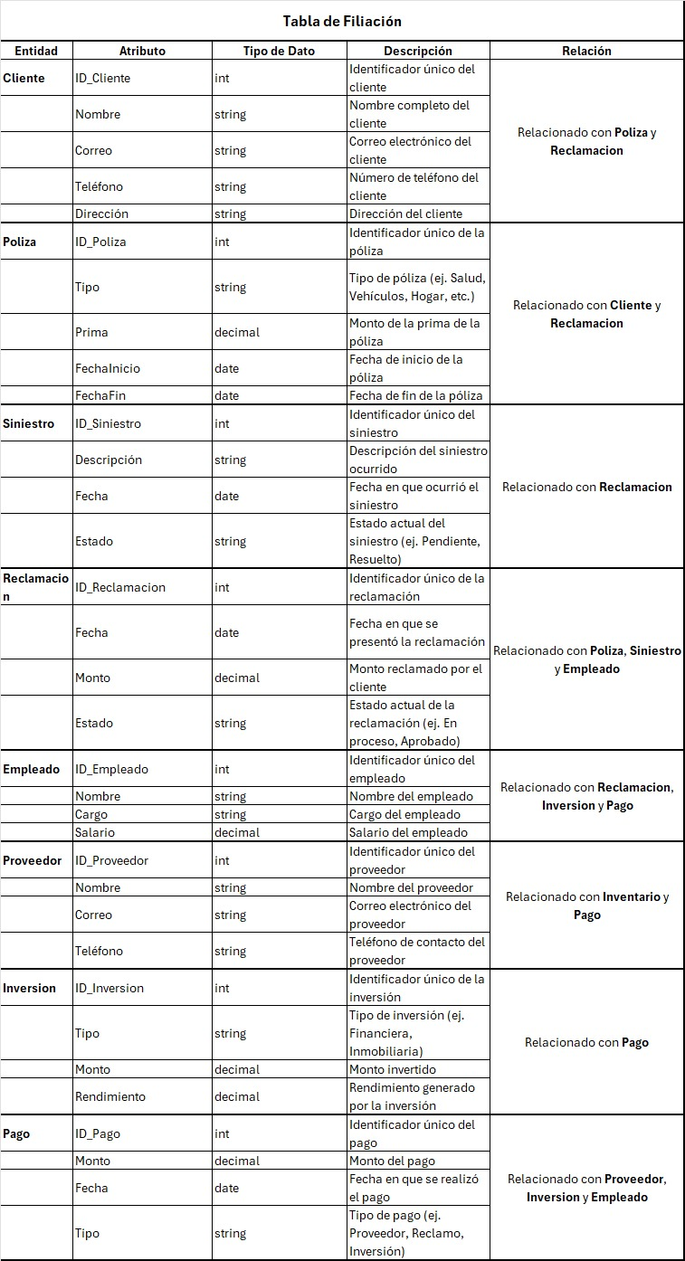Modelo Conceptual**

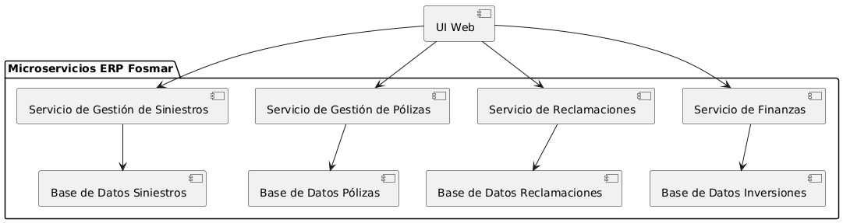 **Modelo Lógico**

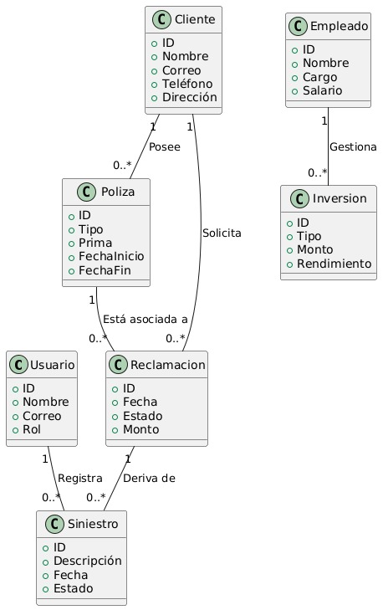

**Modelo Físico:**

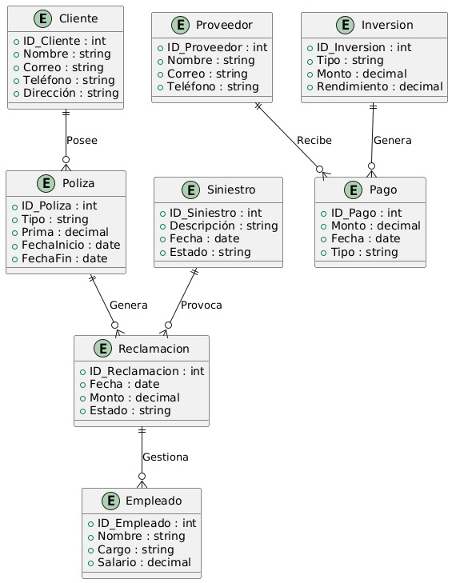

**Script BD:  
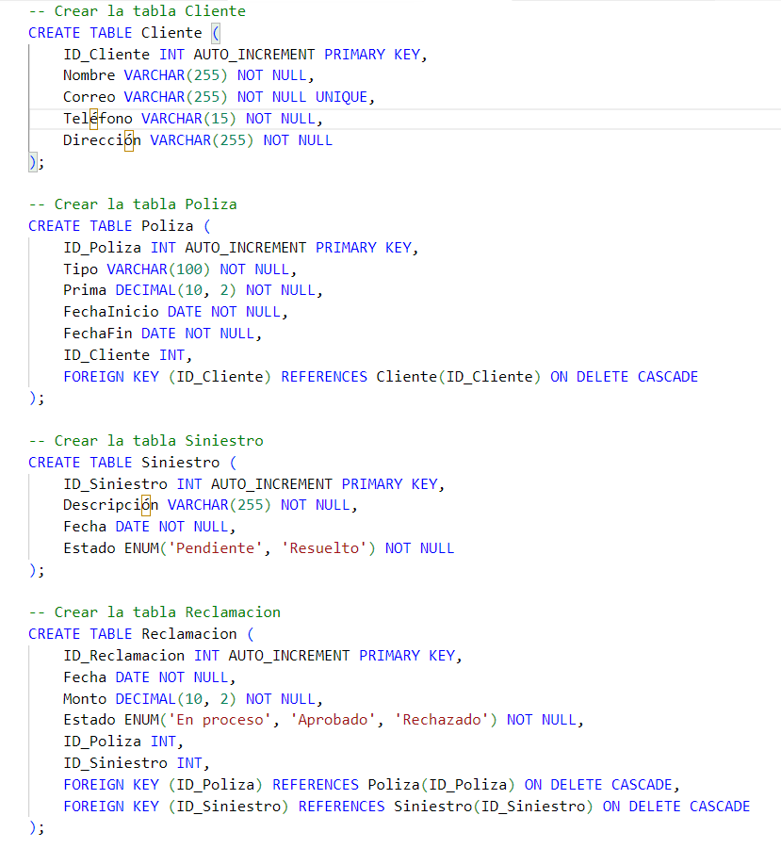  
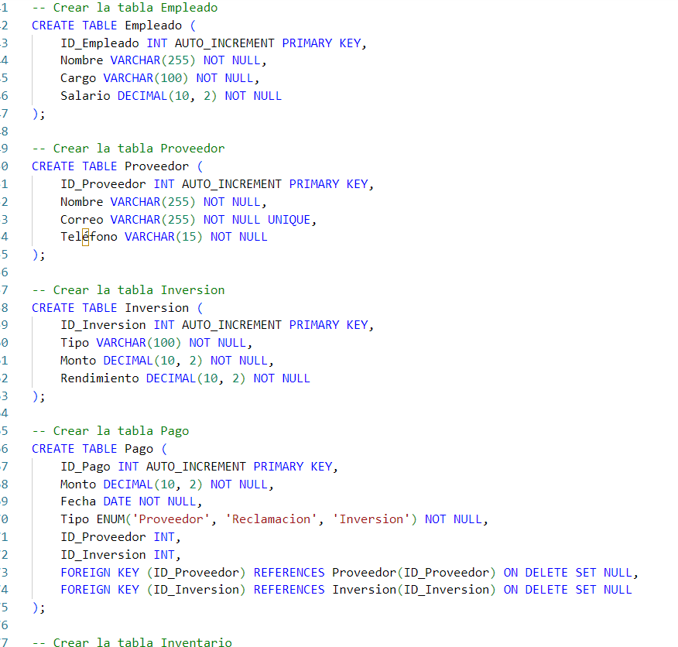**

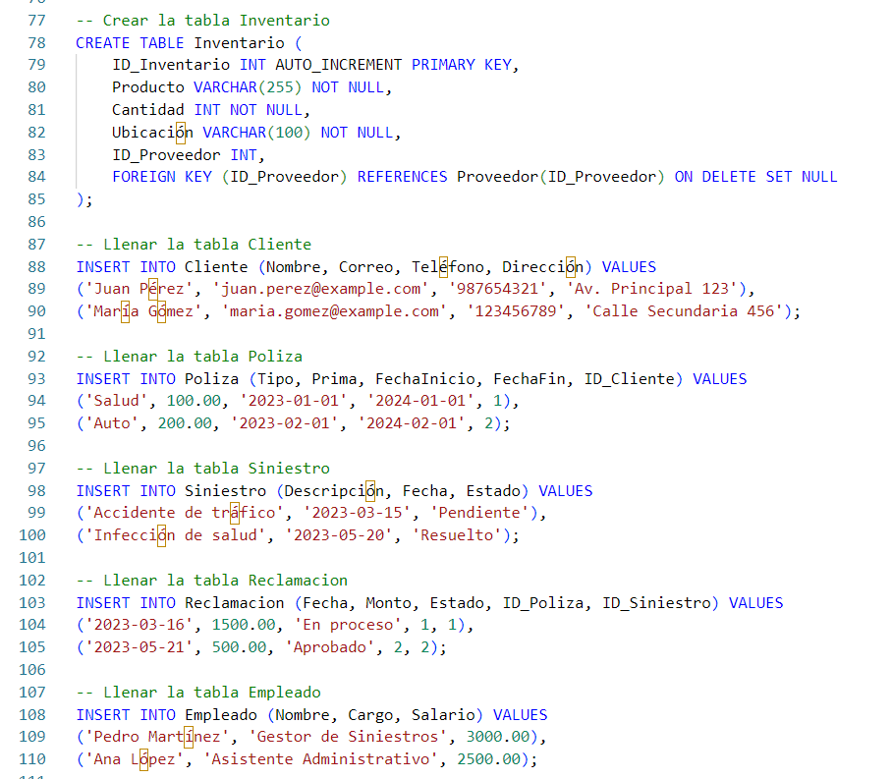

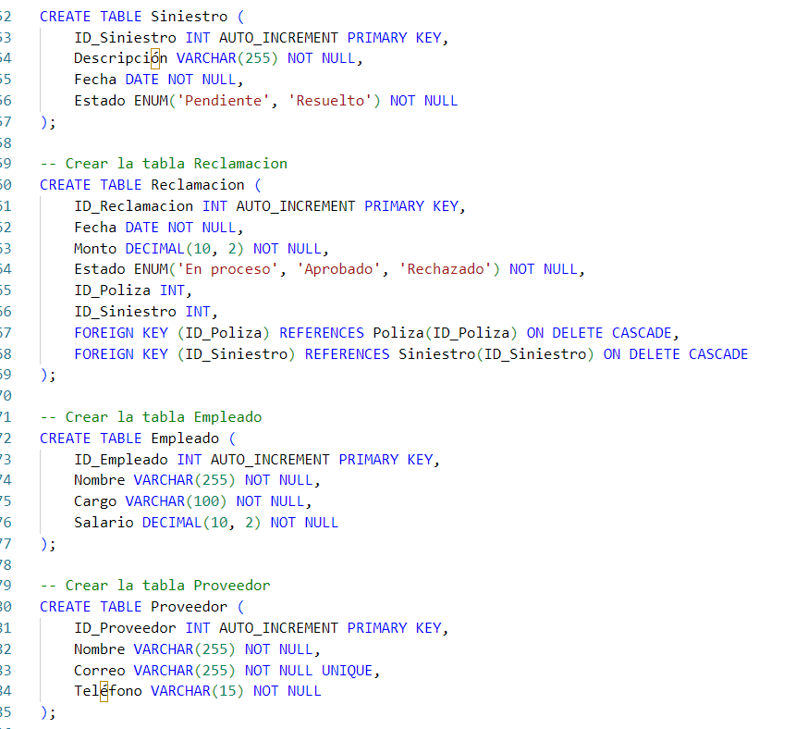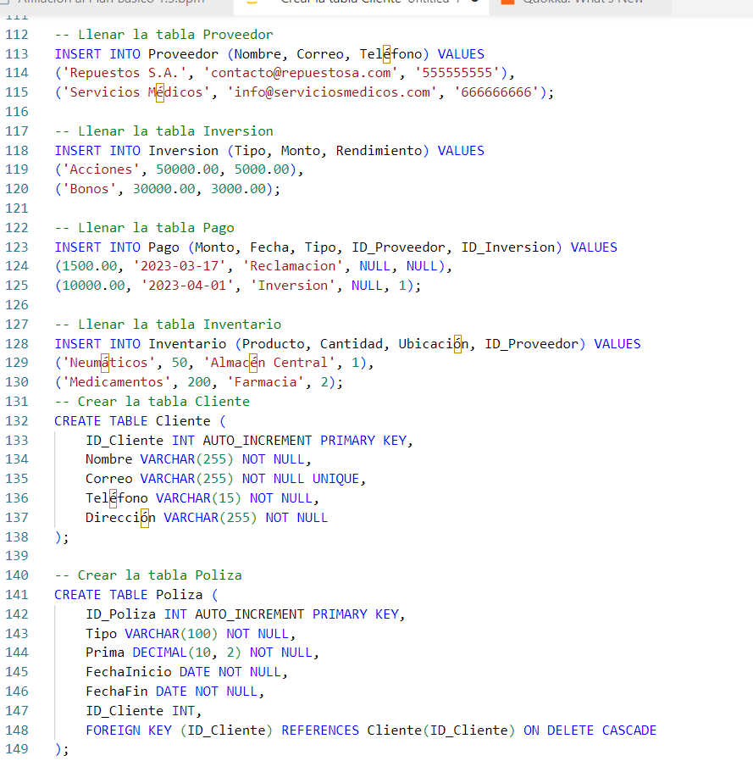

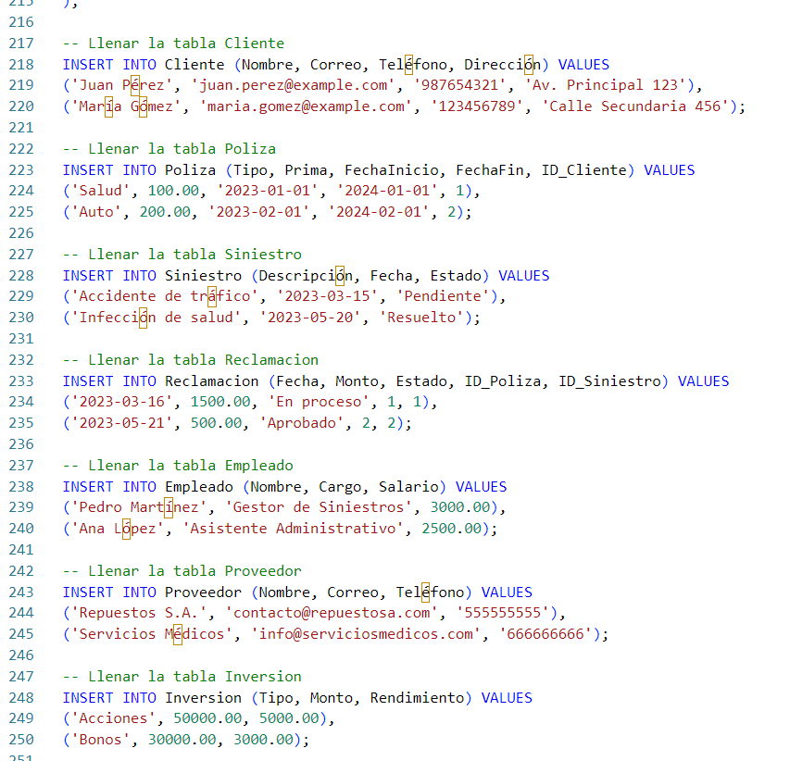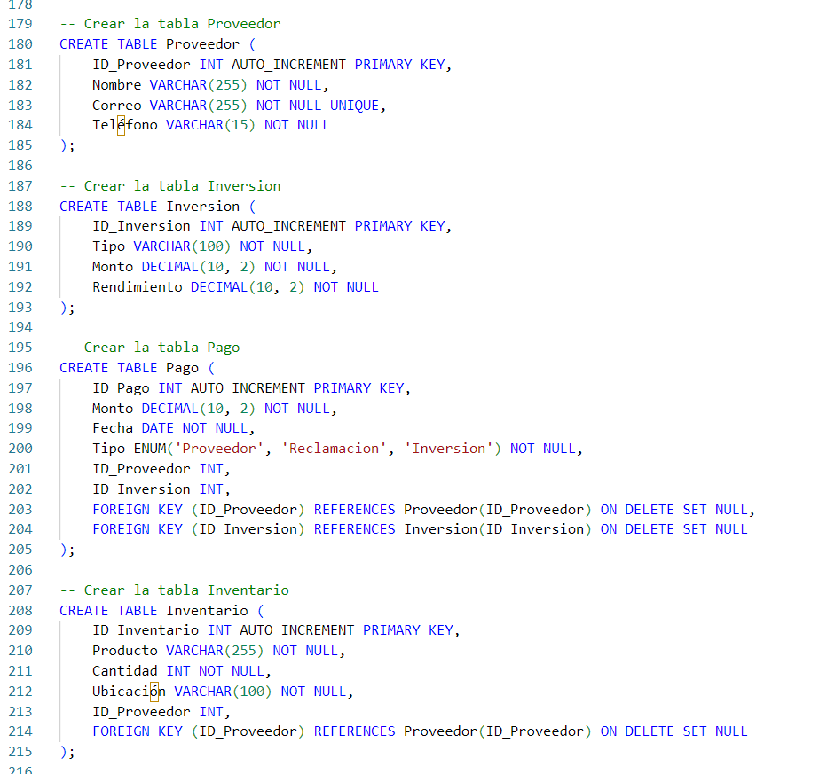

**VISTAS DEL SERVICIO FOSMAR**

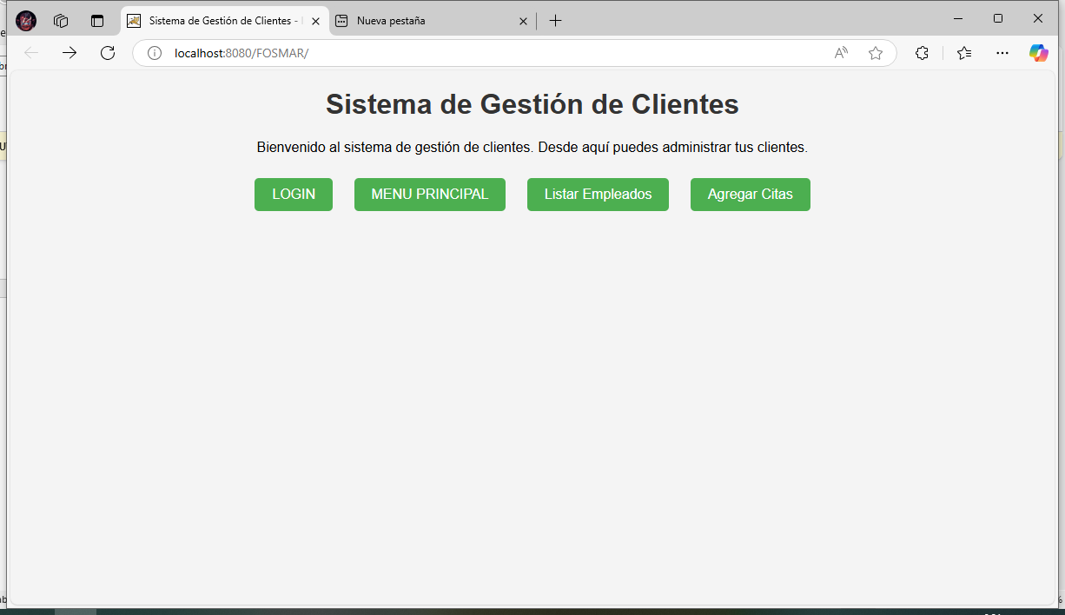

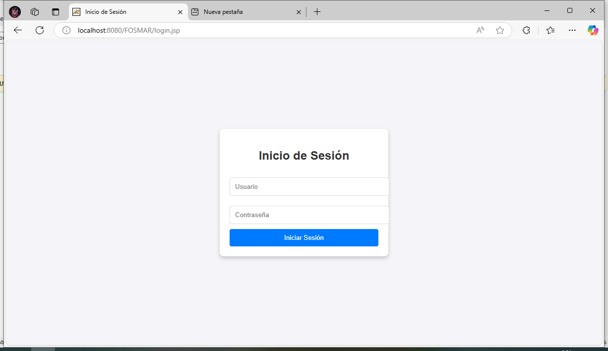

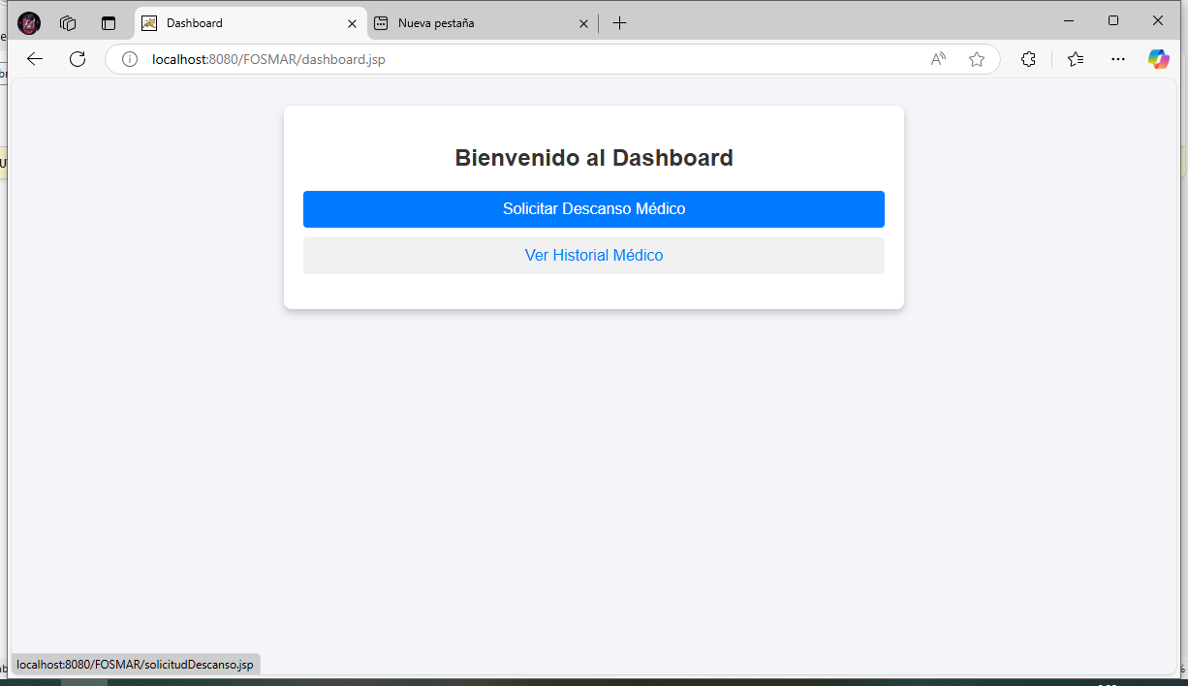

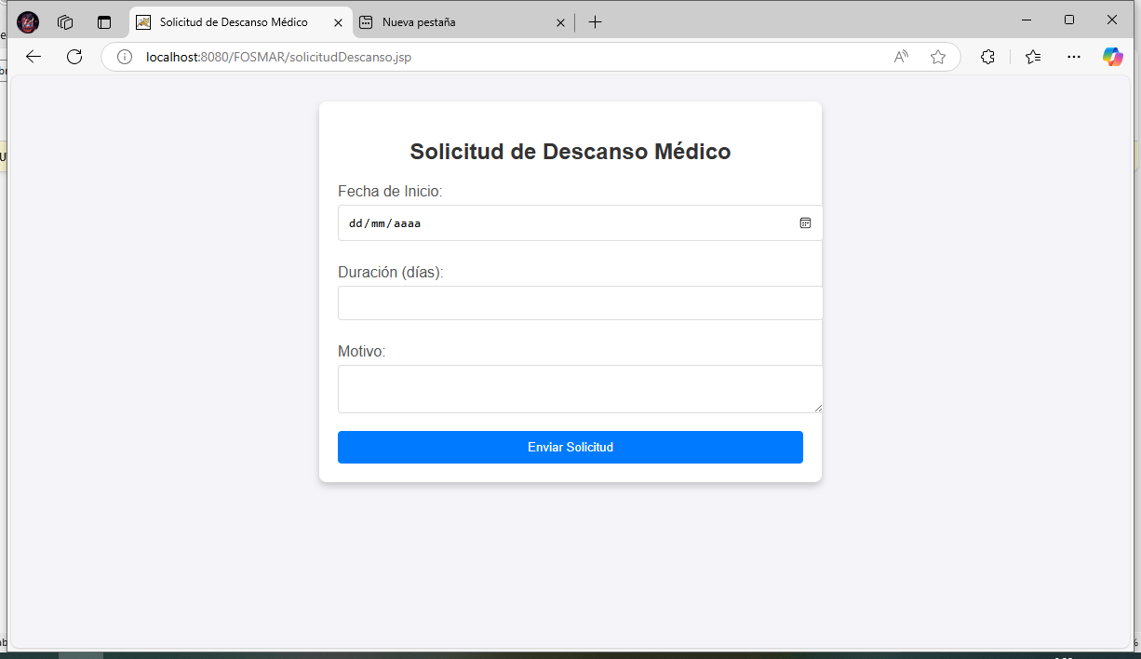

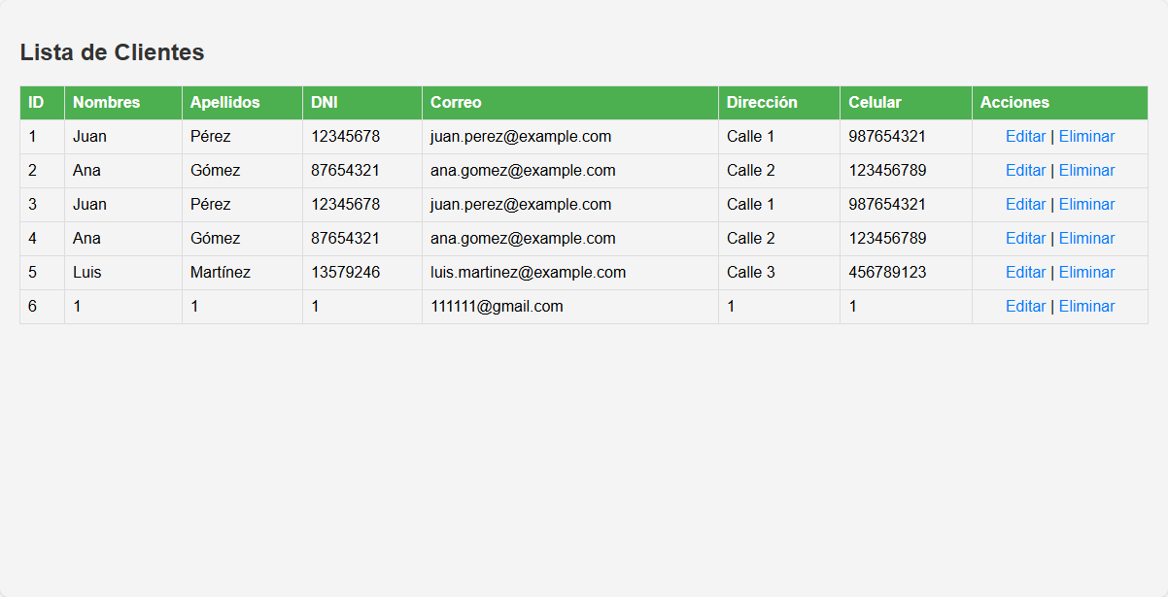

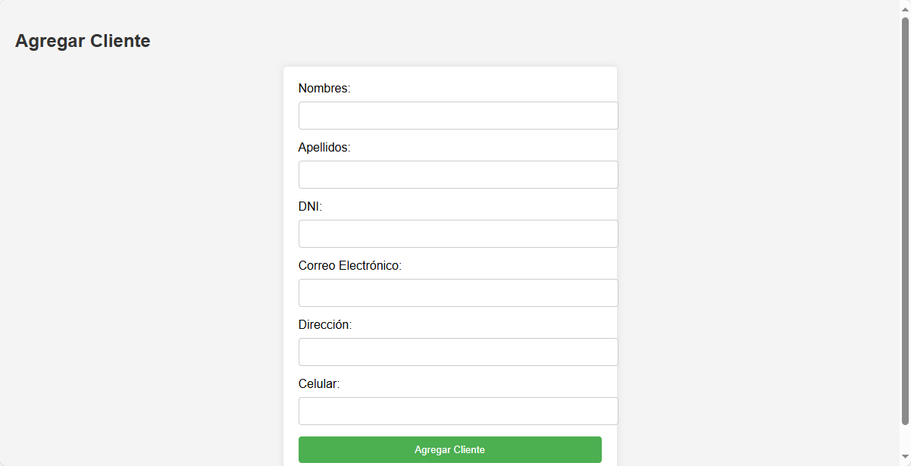

**Anexos:**[**https://iafasfosmar.pe/**](https://iafasfosmar.pe/)

**https://iafasfosmar.pe/transparencia-mision-y-vision/**